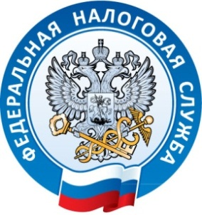

Межрайонная ИФНС России №1 по Республике Крым

г. Джанкой, ул. Дзержинского,30 тел. (36564)7-70-73 18.10.2017

Завершён переход на он-лайн кассы.

С 1 сентября вся контрольно-кассовая техника в Республике Крым работает в режиме он-лайн. Индивидуальные предприниматели и организации тем самым завершили процесс модернизации и замены ККТ согласно федеральному законодательству. Вся кассовые аппараты в Крыму теперь работают в режиме передачи сведений о совершенных покупках в налоговые органы и покупателям в момент расчёта за товар или услугу.
Процедура замены техники началась еще в прошлом году. Однако наиболее активно ККТ начали заменять весной 2017 года, т.к. с 1 июля использовать старые кассы уже было нельзя. К июлю, по данным Межрайонной ИФНС России №1 по Республике Крым, функционировало 68,7 процентов обновленного парка ККТ. С учётом возникших повсеместно в стране проблем с производством и своевременной поставкой новых касс, Федеральной налоговой службой России был дан еще месяц на завершение этой работы.
В целом в Джанкойском, Красногвардейском и Нижнегорском районах заменено 1220 контрольно-кассовой техники.
Внедрение электронных ККТ ведёт к практическому отказу от налоговых проверок добросовестных налогоплательщиков, позволяет предпринимателям вести бизнес в более здоровых конкурентных условиях за счет пресечения незаконной минимизации налоговых обязательств среди недобросовестных участников рынка. Кроме этого, предоставляемые вместе с он-лайн кассами инструменты бизнес-аналитики, позволяют предпринимателям и организациям более эффективно управлять своим бизнесом и сократить издержки за счет отказа от ранее существующего обязательного технического обслуживания ККТ.

Межрайонная ИФНС России №1 по Республике Крым

